¿Qué es el cáncer de próstata?

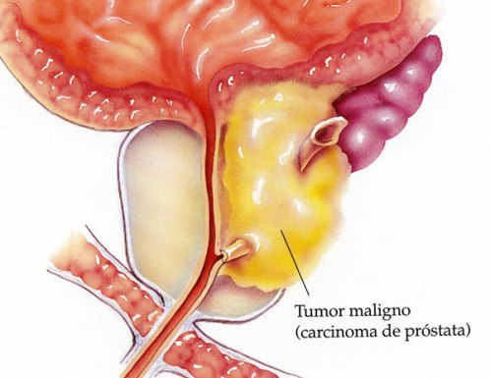

El cáncer de próstata es una enfermedad en la que se forman células malignas (cancerosas) en los tejidos de la próstata. La próstata es una glándula del aparato reproductor masculino que queda justo debajo de la vejiga (el órgano que recoge y desecha la orina) y delante del recto (la parte inferior del intestino)

¿Por qué aparece el cáncer de próstata?
En la próstata hay varios tipos de células, pero más del 99% de los cánceres de próstata se forman en las células glandulares, que contribuyen a la producción del líquido seminal. El término médico para un cáncer que se desarrolla a partir de las células glandulares es adenocarcinoma.
Otros tipos de cáncer también pueden comenzar en la glándula prostática, incluyendo sarcomas, carcinomas de células pequeñas, y carcinomas de células de transición. No obstante, debido a que otros tipos de cáncer de próstata no son frecuentes, si usted tiene cáncer de próstata es casi seguro que sea un adenocarcinoma.
Algunos adenocarcinomas de próstata pueden crecer y propagarse rápidamente, pero la mayoría de éstos crecen lentamente. De hecho, los estudios realizados en algunas autopsias muestran que muchos hombres de edad avanzada (e incluso algunos hombres más jóvenes) que murieron de otras enfermedades también tenían cáncer de próstata que nunca les afectó durante sus vidas. En estos estudios, entre el 70% y el 90% de los hombres tuvieron adenocarcinoma en la próstata a la edad de los 80 años, pero en muchos casos ellos e incluso sus médicos desconocían que lo tenían.
¿Cuáles son sus síntomas?
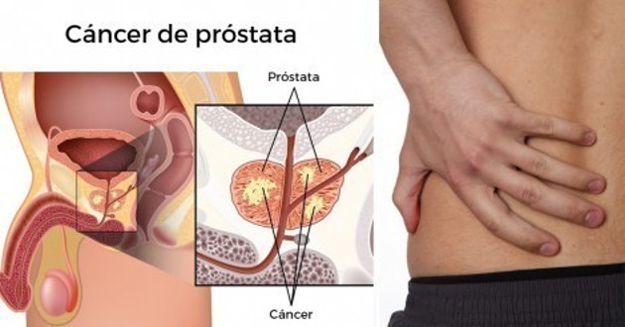
El cáncer de la próstata, especialmente en sus etapas iniciales, con frecuencia no presenta ningún síntoma. Los síntomas tienen más probabilidad de aparecer a medida que el cáncer crece.
- Dificultad para comenzar a orinar
- Menos fuerza en el chorro de orina
- Goteo después de terminar de orinar
- Orina con frecuencia, especialmente en la noche
- Sangre o pus en la orina
- Sangre en el semen
- Dolor al orinar
- Dolor con la eyaculación
- Dolor en la cadera o en la parte baja de la espalda que no desaparece con el tiempo
- Dolor en la parte baja de su pelvis
- Pérdida de peso no intencional y pérdida del apetito, o solamente esto último.
¿Cuál es su tratamiento?

Opciones clásicas:
- La cirugía, que puede ser abierta, laparoscópica o asistida por robot.
- La radioterapia externa (clásica, 3D conformacional, de intensidad modulada o tomoterapia)

Opciones más modernas:
Intentan reducir los efectos secundarios de los tratamientos clásicos.
- La radioterapia mediante implantación de semillas (braquiterapia)
- La crioterapia (congelación del tumor)
- El tratamiento con ultrasonidos focalizados de alta intensidad o HIFU.
- La electroporesis irreversible (experimental
TRATAMIENTO DEL ADENOCARCINOMA DE PRÓSTATA CON BIOMAGNETISMO
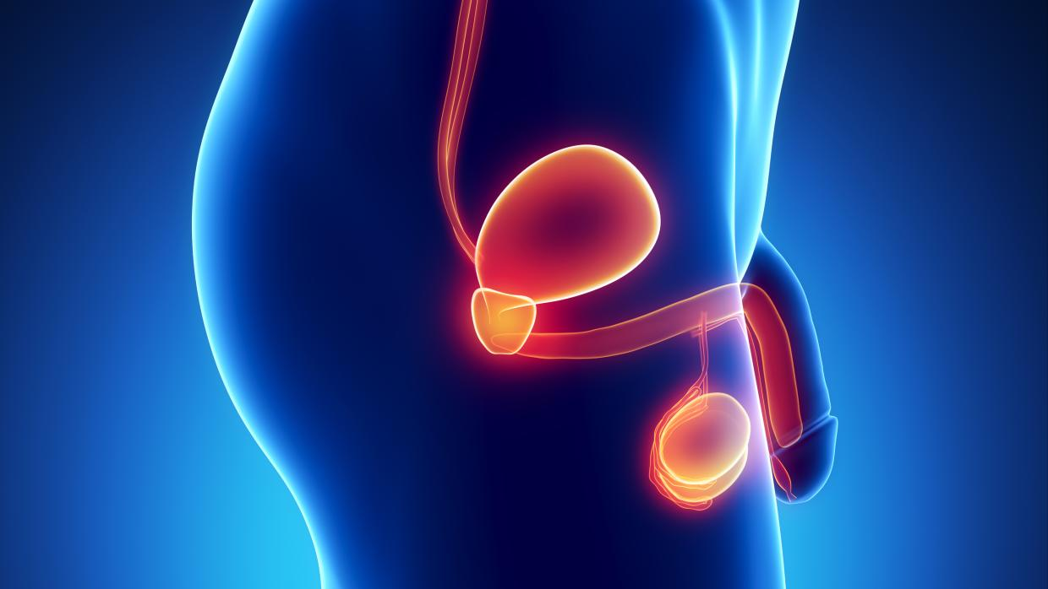

ROTAVIRUS | V
CLOSTRIDIUM TETANIE | B
ESCHERICHIA COLI en todas sus localizaciones | B
MYCOPLASMA | B
CARCINOMA – RIÑÓN IZDO | DESP
VIBRIO CHOLERAE | B
CORONA VIRUS | V
MYCOBACTERIUM LEPRAE en todas su localizaciones | B
CRYPTOCOCO | H
VIRUS DEL NILO | V
DISFUNCIÓN PROSTÁTICA | DESP
RHABDO VIRUS | V
TREPONEMA PALLIDUM | B
YERSINIA PESTIS | B
MYCOBACTERIUM TUBERCULOSA en todas sus localizaciones | B
HOMBRO DRCHO | DESP
FIEBRE AFTOSA | V

Curación de esta patología con Biomagnetismo en paciente que acude a consulta con Dr. David Goiz Martínez y el Dr. Mario Salinas Soto, el 24/06/2013 a 28/01/2014

Paciente masculino de 52 años de edad que cuenta con antecedentes de madre finada por neoplasia abdominal no especificada, padre finado por complicaciones de Diabetes Mellitus tipo 2, cuenta con antecedentes de importancia, tabaquismo positivo por 20 años con 4 cigarrillos diarios, negó consumo de consumo de alcohol. Se negaron antecedentes alérgicos, quirúrgicos, transfusionales.
Refiere 7 meses de evolución con sintomatología urinaria (disuria, urgencia urinaria, pujo y tenesmo vesical) antígeno prostático anormal con valor de 20 ng/dl, realiza tacto rectal y realiza nuevamente el Antígeno prostático con fecha del 3 de abril 2013 (figura 1); reportan biopsia en el mes de abril con Adenocarcinoma Acinar (figura 2) un segundo estudio con fecha del 27 mayo 2013 con el mismo resultado (figura3). Inicia tratamiento indicado por especialista con (Bicalutamida) 50mg VO cada 24 hrs+ Goserelina 3.8mg IM cada 3 meses. Tamsulosina 0.4mg VO cada 24 hrs.
VIDEO 1
TESTIMONIO DE CURACIÓN DE CANCER DE PRÓSTATA CON BIOMAGNETISMO
https://youtu.be/AXa4xOj1LZE
El cáncer de próstata es reconocido como el tumor maligno más frecuente del varón mayor de 50 años. El promedio de vida del mexicano en el año 2008 fue de 75 años, con lo que aumenta la incidencia y la mortalidad por cáncer de próstata. Al realizar una revisión de la literatura sobre la génesis, evolución y características del Adenocarcinoma de Próstata, se puede mejorar la atención, detección y seguimiento. Entre las técnicas de atención puede ser el Biomagnetismo y el seguimiento oncológico pertinente. Actualmente persiste la controversia sobre la técnica más adecuada de abordaje y la atención con Biomagnetismo.
El cáncer se origina cuando las células en alguna parte del cuerpo comienzan a crecer de manera descontrolada. Existen muchos tipos de cáncer, pero todos comienzan debido al crecimiento sin control de células anormales. El crecimiento de las células cancerosas es diferente al crecimiento de las células normales.
En lugar de morir, las células cancerosas continúan creciendo y forman nuevas células anormales. Las células cancerosas pueden también invadir o propagarse a otros tejidos, algo que las células normales no pueden hacer. El hecho de que crezcan sin control e invadan otros tejidos es lo que hace que una célula sea cancerosa.
Las células se transforman en células cancerosas debido a una alteración en el ADN. El ADN se encuentra en cada célula y dirige todas sus actividades. En una célula normal, cuando se altera el ADN, la célula repara el daño o muere. Por el contrario, en las células cancerosas el ADN dañado no se repara, y la célula no muere como debería. En lugar de esto, esta célula persiste en producir más células que el cuerpo no necesita. Todas estas células nuevas tendrán el mismo ADN dañado que tuvo la primera célula. Las personas pueden heredar un ADN dañado, pero la mayoría de las alteraciones del ADN son causadas por errores que ocurren durante la reproducción de una célula normal o por algún otro factor del ambiente. Algunas veces, la causa del daño al ADN es algo obvio, como el fumar cigarrillos. No obstante, es frecuente que no se encuentre una causa clara. El cáncer de próstata es reconocido como el tumor maligno más frecuente del varón mayor de 50 años. El promedio de vida del mexicano en el año 2008 fue de 75 años, con lo que aumenta la incidencia y la mortalidad por cáncer de próstata. Aparte de la edad, los principales factores de riesgo son la herencia, raza, dieta con alto contenido en grasas animales. Representa la primera causa de muerte (en el hombre) por cáncer estadística: En México con una tasa de mortalidad de 13 x100, 000 habitantes. El grupo de edad más afectado es el de mayores de 65 años. Setenta por ciento de los pacientes fallece en su casa. Una de las complicaciones frecuentes son las metástasis Oseas.
Veinticinco por ciento de los casos son asintomáticos. A partir de la década de 1980 con la introducción del Antígeno Prostático Específico se ha logrado Diagnosticarlo en etapas más tempranas. Gracias al diagnóstico temprano se puede ofrecer tratamiento potencialmente curativo.
Los niveles altos de antígeno prostático no son indicativos de cáncer prostático ya que puede existir neoplasia con antígeno normal. El examen digital rectal sigue siendo indispensable, el sitio de mayor frecuencia de cáncer se encuentra en la zona periférica (irregularidad, asimetría y cambio en la consistencia de la próstata).
Las indicaciones para llevar a cabo la biopsia transrectal de próstata guiada con ultrasonido son:
Alteraciones en el tacto o en el antígeno prostático.
El diagnóstico se confirma con el resultado histopatológico de la biopsia.
Se recomienda que como mínimo se tomen de 10 a 12 muestras, bajo anestesia Local o sedación intravenosa.
La presencia de neoplasia intraepitelial de alto grado o de proliferación acinar atípica obliga a repetir el Procedimiento (en 3 o 6 meses).
Existen otros signos y síntomas que pueden ser producto del cáncer de próstata o de otras afecciones:
+ Flujo de orina débil o interrumpido (“para y sale”).
+ Ganas repentinas de orinar.
+ Aumento de la frecuencia de ir a orinar (en especial, por la noche).
+ Dificultad para iniciar el flujo de orina.
+ Dificultad para vaciar la vejiga por completo.
+ Dolor o ardor al orinar.
+ Presencia de sangre en la orina o el semen.
+ Dolor en la espalda, las caderas o la pelvis que no desaparece.
Las Indicaciones de gama grama óseo:
- Antígeno prostático igual o mayor a 20 ng/ml.
- Gleason indiferenciado >7.
- Dolor óseo.
- Etapas clínicas T3 y T4
Las indicaciones de TAC o Resonancia Magnética son:
- T3 y T4 o T1 y T2 con alta probabilidad de afección ganglionar (Gleason mayor de 8 y antígeno mayor a 20)
TNM.
Los Factores de riesgo (Clasificación de D’amico)3,4:
Bajo riesgo
• Antígeno igual o menor a 10 ng/ml.
• Gleason igual o menor a 6
• Estadio clínico T1C o T2a
Riesgo intermedio
• Antígeno de 10 a 20 ng/ml.
• Suma de Gleason 7
• Estadio clínico T2b
Riesgo alto
• Antígeno mayor a 20 ng/ml.
• Suma de Gleason de 8 a 10
• Estadio clínico igual o mayor a T2C

VIDEO 2
TESTIMONIO DE CURACIÓN DE CANCER DE PRÓSTATA CON BIOMAGNETISMO
https://youtu.be/wmeMtyT_iI0

BIBLIOGRAFÍA
ttps://www.cancer.org/es/cancer/cancer-de-prostata/.../clasificacion-por-etapas.html
http://www.icua.es/urologia-avanzada/cancer-de-prostata/

